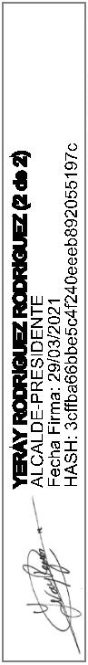
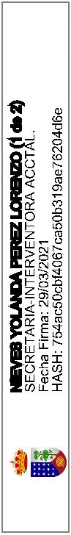


Expediente n.º: 40/2021
Certificado de Secretaría de Exposición Pública del Presupuesto
Procedimiento: Elaboración y Aprobación del Presupuesto
Interesado: Boletín Oficial de la Provincia de Santa Cruz de Tenerife
CERTIFICADO DE SECRETARÍA DE EXPOSICIÓN PÚBLICA DEL PRESUPUESTO
DOÑA NIEVES YOLANDA PEREZ LORENZO, SECRETARIA-INTERVENTORA
ACCTAL. de este Ayuntamiento, CERTIFICO
Que transcurrido el período de exposición pública del Acuerdo Plenario de fecha 25 de
febrero de 2021, de aprobación inicial del Presupuesto Municipal y la Plantilla de
Personal funcionario y laboral para el ejercicio económico 2021, y publicado anuncio
en el Boletín Oficial de la Provincia nº 28 de 05 de marzo de 2021 se han presentado
en tiempo y forma las siguientes alegaciones:
Registro de entrada nº 2021-E-RE-144, con fecha 26 de marzo de 2021 presentado
por Doña Luisa María Castro Francisco.
Y para que conste y surta sus efectos, expido la presente certificación, con el V.º B.º
de ALCALDE-PRESIDENTE.
DOCUMENTO FIRMADO ELECTRÓNICAMENTE
Ayuntamiento de la Villa de Garafía
C/ Díaz Suárez, 1, Villa de Garafía. 38787 (Santa Cruz de Tenerife). Tfno. 922 400 029. Fax: 922 40 00 00

